简号 J1⑧121：残简（上丞相）

来源出处
里耶古城一号井第八层出土，原整理号 8-121。
释文、注释：《里耶秦简牍校释》第一卷，第 66 页。
图版、单字字形：秦簡字形庫（www.kaom.net）《里耶1》。

图片
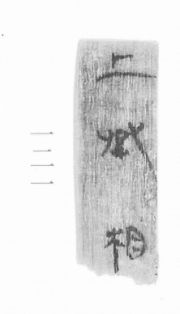
图1 里耶秦简 8-121 实物照片。出处：秦簡字形庫（www.kaom.net）《里耶1》图版。
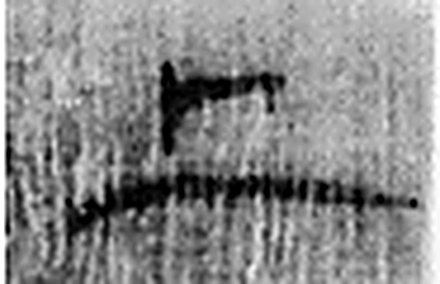 上 高也。此古文上，指事也。凡丄之屬皆从丄。（《说文解字》卷一·丄部）
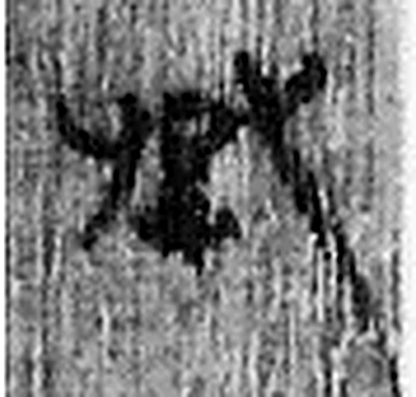 丞 翊也。从廾从卩从山。山高，奉承之義。（《说文解字》卷三·𠬞部）
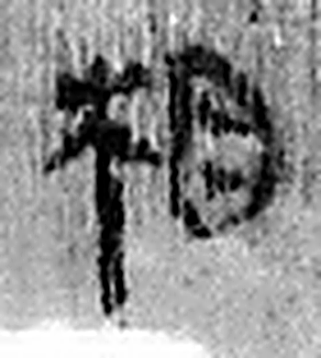 相 省視也。从目从木。《易》曰：“地可觀者，莫可觀於木。”《詩》曰：“相鼠有皮。”（《说文解字》卷四·目部）
图2 8-121 逐字字形与本义（共 3 字，按原简文字序）。字形出处：秦簡字形庫（www.kaom.net）《里耶1》；本义出处：《说文解字》大徐本。

释文
上丞相^{［1］}〼8-121

文字
以下照录《里耶秦简牍校释》第一卷注文。
[1] 丞相，辅佐君王的最高行政长官。《汉书·百官公卿表上》：“相国、丞相，皆秦官”。《宋书·百官志上》：“秦悼武王二年，始置丞相官。”青川木牍（秦武王二年）记有“丞相戊”。8-159云“举事可为恒程者上丞相”。

书法
图1中段三字墨色浓黑，笔画粗，横画长（据图1）。
简面上段另有几处墨痕，字已不可辨（据图1）。

简牍形制
木质简一枚，上下两端均残，简面纵向木纹可见（据图1）。

书写方式
墨书单行竖写，字集中在中段（据图1）。

美育价值
简文「上丞相」（据释文），《校释》说丞相是辅佐君王的最高行政长官，并引8-159「举事可为恒程者上丞相」参看（《校释》注［1］）。

